様式第５号（第１８条関係）

配置予定の技術者に関する調書

商号又は名称

１ 工事番号及び工事名

２ 主任（監理）技術者
氏名 |  |  |  | 生年月日
資格名称
免許又は認定番号 |  |  |  | 取得年月日
営業所における専任の技術者 |  |  | □ 該当 |  | □ 非該当
現場代理人を兼ねる |  |  | □ 該当 |  | □ 非該当
工事経験（類似工事） | 工事名
 | 発注者
 | 契約金額
 | 工期
 | 工事内容

３ 配水管技能登録者
氏名 |  | 生年月日
資格種別 | 一般継手 | 取得年月日
 | 耐震継手 | 取得年月日
 | 大口径 | 取得年月日
免許又は認定番号
備考

４ 現場代理人
氏名 |  | 生年月日
※ 主任（監理）技術者と現場代理人が同一の場合は記入不要です。

注１ 工事内容の欄には、公告において明示した類似工事の基準について的確に判断できる必要最小限の具体的項目を記入してください。
注２ 建設工事等に係る資格免許の写しを添付してください。
主任技術者 □ 現場代理人を兼ねる
資格を証するもの（合格通知書等）

※ 実務経験証明書は別途添付してください。
監理技術者証（表）  ※ ４千万以上（建築は６千万円以上）  の下請金額が発生する場合のみ添付 | 監理技術者証（裏）  ※４千万以上（建築は６千万円以上）  の下請金額が発生する場合のみ添付
保険者証

※ 保険者証以外の書類で、
枠内に収めることができない場合は
別途添付してください。
※ 添付する証明書等は縮小コピーするなどして、枠内に収めてください。枠内に収めることができない場合は別途添付してください。
現場代理人
保険者証

※ 主任技術者と同一人物の場合は添付不要
配水管技能者
日本水道協会配水管技能者証  ※ 公告で求めた場合のみ添付 | 保険者証  ※ 現場代理人又は主任技術者と  同一人物の場合は添付不要
※ 添付する証明書等は縮小コピーするなどして、枠内に収めてください。枠内に収めることができない場合は別途添付してください。

様式第５号（第１８条関係）
記入例

配置予定の技術者に関する調書

商号又は名称 株式会社○○○○ ○○支店

１ 工事番号及び工事名
○○○○○第○○号 ○○○○○○○○○○工事
※ 入札公告、指名通知書及び見積合わせ通知等に記載されている名称を正確に記入する。
２ 主任（監理）技術者
氏名 |  | ○○ ○○ |  | 生年月日 |  | 年号〇年〇月〇日
資格名称 |  | 〇級○○施工管理技士
免許又は認定番号 |  | ○○○○○○○ |  | 取得年月日 |  | 年号〇年〇月〇日
営業所における専任の技術者 |  |  | □ 該当 |  | □ 非該当
現場代理人を兼ねる |  |  | □ 該当  ✓  ✓ |  | □ 非該当  ※ 公告で類似工事を求めている場合は記入する。  ✓
工事経験（類似工事） | 工事名 | ○○○○○○○○工事
 | 発注者 | 宮城県
 | 契約金額 | ○○，○○○，○○○円
 | 工期 | 年号〇年〇月〇日から年号〇年〇月〇日まで
 | 工事内容 | ○○○○○○○○○○○○○○○○

３ 配水管技能登録者
氏名 | ○○ □□ | 生年月日 | 年号〇年〇月〇日
資格種別 | 一般継手 | 取得年月日 | 年号〇年〇月〇日
 | 耐震継手 | 取得年月日 | 年号〇年〇月〇日
 | 大口径 | 取得年月日 | 年号〇年〇月〇日
免許又は認定番号 | ○○○○○○○
備考

４ 現場代理人
氏名 | ○○ △△ | 生年月日 | 年号〇年〇月〇日
※ 主任（監理）技術者と現場代理人が同一の場合は記入不要です。

注１ 工事内容の欄には、公告において明示した類似工事の基準について的確に判断できる必要最小限の具体的項目を記入してください。
注２ 建設工事等に係る資格免許の写しを添付してください。
主任技術者 □ 現場代理人を兼ねる
見 本
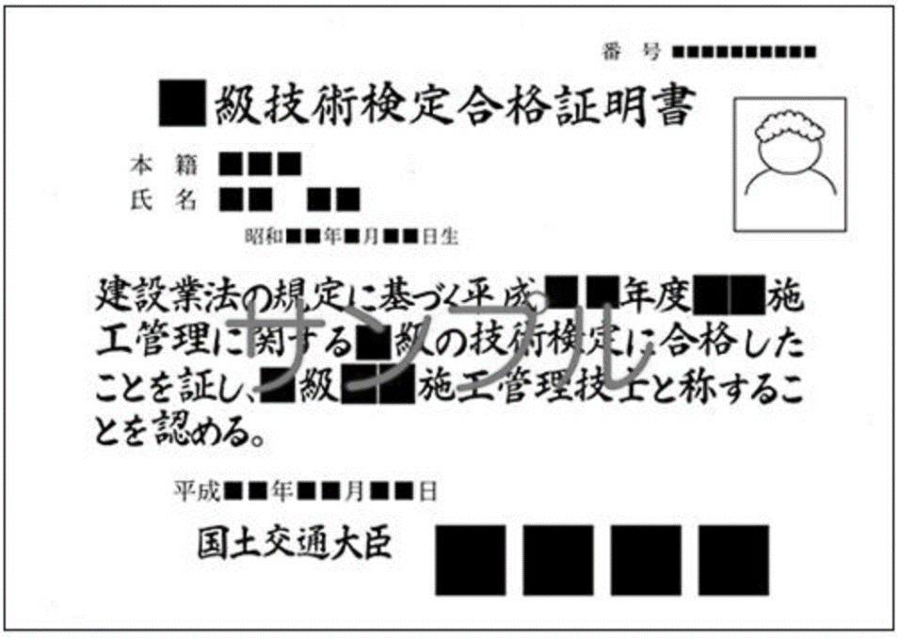
資格を証するもの（合格通知書等）
監理技術者証（表） | 監理技術者証（裏）
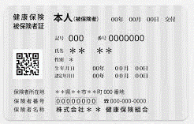
保険者証
※ 添付する証明書等は縮小コピーするなどして、枠内に収めてください。枠内に収めることができない場合は別途添付してください。
✓
１／２
現場代理人
見 本
保険者証

※ 主任技術者と同一人物の場合は添付不要

（例） 賃金台帳の写しを別途添付
配水管技能者
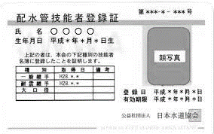  日本水道協会配水管技能登録者証 | 保険者証  （例）住民税特別徴収税額の通知書の写しを別途添付
※ 添付する証明書等は縮小コピーするなどして、枠内に収めてください。枠内に収めることができない場合は別途添付してください。
２／２

